

高爾夫》宮崎女子賽，魏筠潔攻上三十六洞領先榜
羅開Golf 頻道 – 2015年3月29日 上午6:11
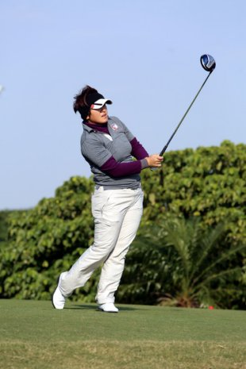【羅開新聞中心Thomas綜合報導】不鳴則已，一贏驚人！台灣女將魏筠潔今年前三場比賽皆墨，沒想到一打好，就攻上女子日巡決賽領先榜。在宮崎縣UMK Country Club（UMK鄉村俱樂部），進行的年度第四站女子日巡AXA Ladies Golf Tournament in Miyazaki（宮崎女子賽），魏筠潔今天交出六十九桿佳績，兩天後，並列成績榜第一人。
維持「衝衝衝」的氣魄，魏筠潔今天在UMK鄉村俱樂部射下六鳥、但也出現了三柏忌，交出低標三桿的六十九桿，兩天後，與日本選手笠律子（Ritsuko Ryu）、茂木宏美（Hiromi Mogi）與第一天領先的韓國選手Bo-Mee Lee（李寶美），四人並列宮崎女子賽三十六洞領先榜。
日本選手原江里菜（Erina Hara）、藤田光里（Hikari Fujita）與韓國女將Jae-Eun Chung（鄭潔恩），三人都以一桿之差的一百四十一桿，暫居成績榜第五位。
首日六十七桿單獨領先的泰國女將Onnarin Sattayabanphot（歐娜琳•莎塔雅班佛），繼上週爆桿後，今天又爆出七十五桿，以一百四十二桿，與日本女將中山三奈（Mina Nakayama）、木戸愛 （Megumi Kido）、南韓女將全美貞（Mi-jeong Jeon）、申智愛（Jiyai Shin），五人並列成績榜第八位。
台灣選手姚宣榆首日七十一桿，今天七十五桿後，以一百四十六桿，並列三十八名晉級周日決賽。

